В поселении Кокошкино обустроят тротуар
22.08.2016
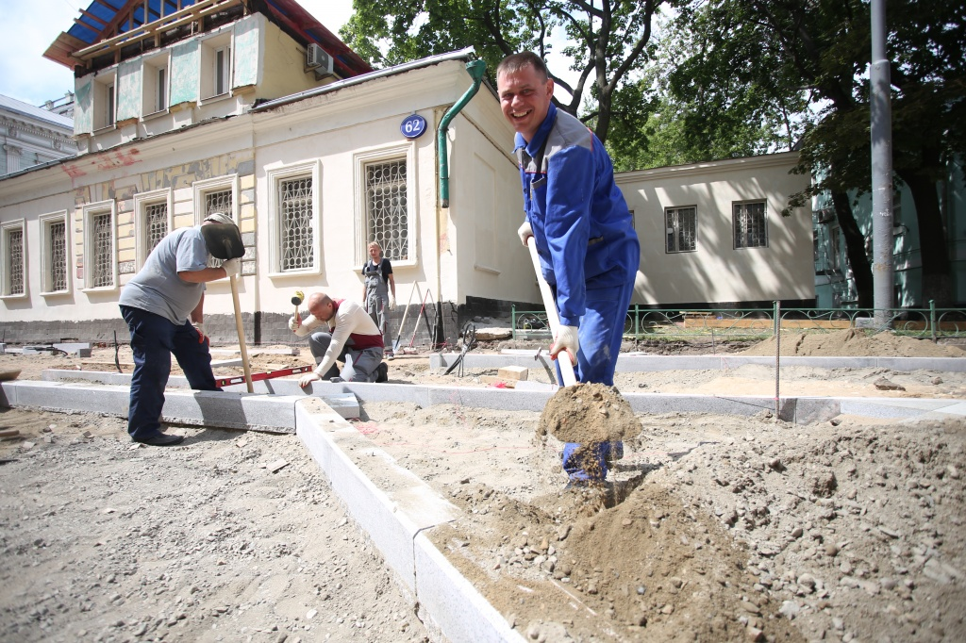

В поселении Кокошкино обустроят тротуар. Фото архивное
Новый тротуар обустроят в поселении Кокошкино осенью этого года. Об этом сообщил Евгений Балабин, начальник отдела по жилищно-коммунальному хозяйству местной администрации.
Тротуар длинною 450 метров появится на улице Сентябрьская, вблизи дома номер 1. Отведенный для этого участок покроют асфальтобетонной смесью и установят бортовые камни. Все колдобины и рубцы будут убраны, а люки колодцев там, где они необходимы, сделают на уровне проезжей части.
Сейчас администрация Кокошкино находится на этапе поиска подрядчика. После заключения с ним договора работы проведут в течение десяти дней.

Адрес страницы: http://tinao.mos.ru/presscenter/news/detail/3586621.html
Префектура Троицкого и Новомосковского административных округов города Москвы

